ADESTRAMENTO DE MODELOS DE
APRENDIZAXE AUTOMÁTICA CON LEARNINGML
Martín Gil Blanco
Clasificador de correos electrónicos
Sector: Informática / Administración
Tarefa 3.1 – LearningML Modo Avanzado

1. Descrición e propósito do adestramento
O modelo ten como obxectivo clasificar automaticamente os correos electrónicos recibidos nun departamento de Informática / Administración en catro categorías diferenciadas. Desta forma, o sistema pode enrutar de forma automática cada correo ao responsable ou cola de traballo axeitada, mellorando a eficiencia operativa do departamento TI.

1.1 Clases do modelo

soporte_tecnico | Correos con incidencias técnicas: equipos, software, conectividade, virus...
solicitude_material | Correos pedindo material informático ou de oficina: periféricos, consumibles...
factura_proveedor | Correos con facturas, presupuestos ou avisos de pagamento de provedores.
xestion_usuarios | Correos sobre altas, baixas, cambios de contrasinal ou permisos de acceso.

1.2 Utilidade educativa
Esta actividade permite ao alumnado comprender o funcionamento interno da intelixencia artificial mediante a experimentación directa cun problema real do seu sector profesional. O uso do modo avanzado de LearningML posibilita analizar como os parámetros dos algoritmos de adestramento inflúen nos resultados obtidos.

2. Proceso de axuste dos parámetros
Utilizouse o algoritmo de Rede Neuronal en modo avanzado para o adestramento do modelo.

Parámetros utilizados:

Algoritmo | Rede neuronal
Épocas | 20
Tamaño do lote | 10
Taxa de aprendizaxe | 0,001
% mostras para validación | 20%

Gráficas obtidas (Learning curves + Confusion matrix):

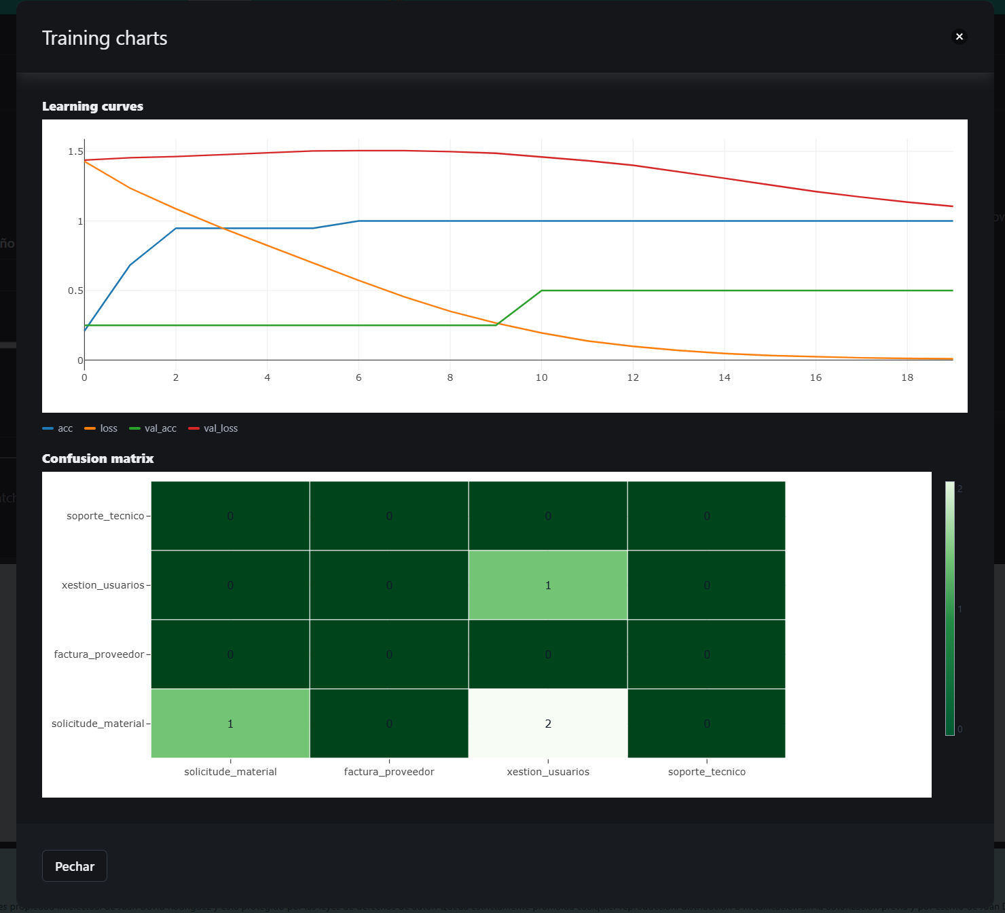

3. Resultados das probas realizadas
Despois de completar o proceso de axuste, probouse o modelo con datos novos non empregados no adestramento. Realizáronse 4 probas, obtendo os seguintes resultados:
Nº | Texto de proba | Clase predicha (%) | Esperada | Resultado
1 | O monitor parpadexa e apagase | soporte_tecnico (60,09%) | soporte_tecnico | CORRECTO
2 | Necesitamos unha regleta con proteccion | solicitude_material (63,44%) | solicitude_material | CORRECTO
3 | Factura INF-2024-445 – Soporte tecnico mensual | factura_proveedor (92,83%) | factura_proveedor | CORRECTO
4 | Novo traballador precisa conta de correo | xestion_usuarios (39,54%) | xestion_usuarios | CORRECTO
Porcentaxe de acertos: 4/4 = 100%

3.1 Capturas das probas realizadas
Proba 1 – soporte_tecnico
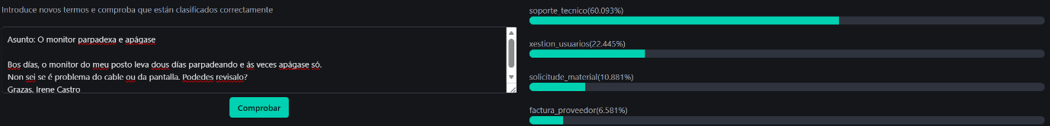
Resultado: O modelo clasificou correctamente o correo como soporte_tecnico cun 60,09% de confianza.
Proba 2 – solicitude_material
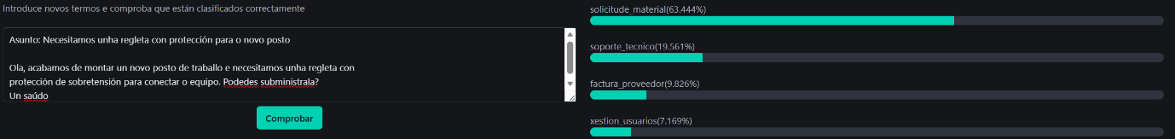
Resultado: O modelo clasificou correctamente o correo como solicitude_material cun 63,44% de confianza.
Proba 3 – factura_proveedor
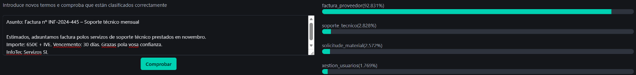
Resultado: O modelo clasificou correctamente o correo como factura_proveedor cun 92,83% de confianza. Este e o resultado con maior seguridade.
Proba 4 – xestion_usuarios
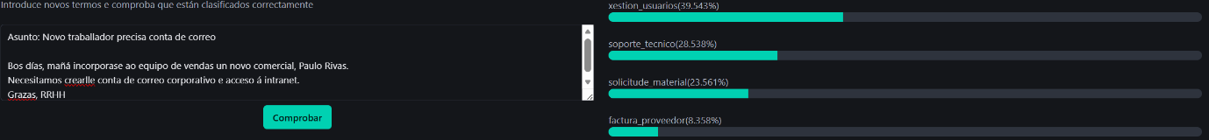
Resultado: O modelo clasificou correctamente o correo como xestion_usuarios cun 39,54% de confianza. A marxe e menor que nas outras probas, o que indica que esta clase poderia beneficiarse de mais datos de adestramento para mellorar a seguridade das prediccions.

